1. Instalar una impresora en Windows 7 con o sin CD:

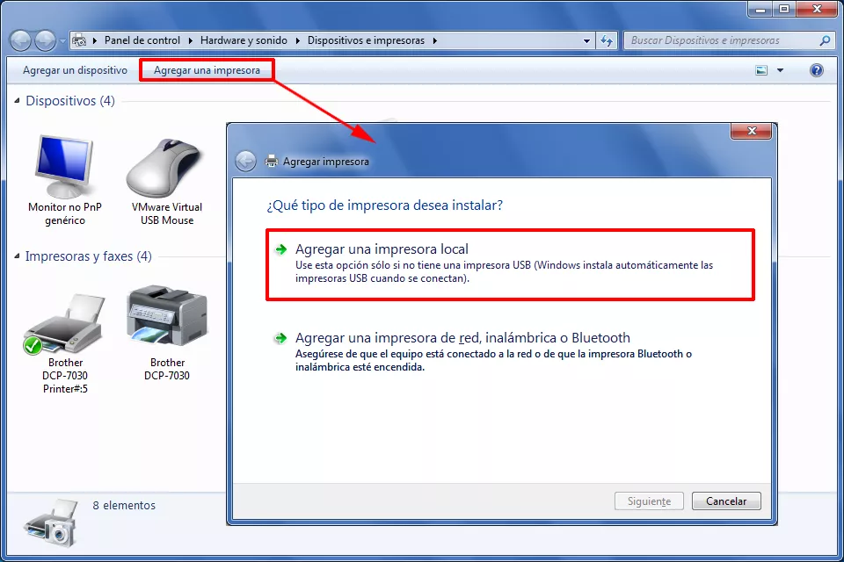

* 1. Para impresoras conectadas directamente por USB o puerto serie **“agregar una impresora local”.**
  2. Para impresoras conectadas a la red **“agregar una impresora de red, inalámbrica o Bluetooth”.**

1. Seleccionar el puerto de conexión

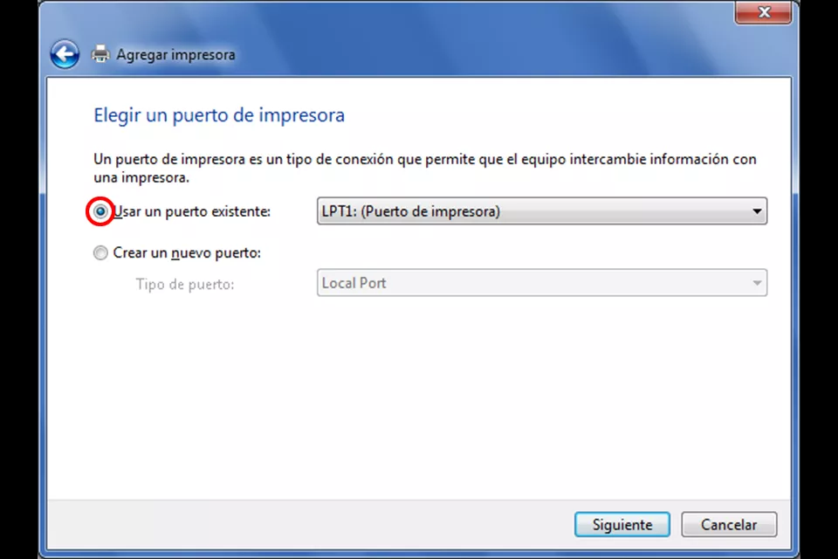

1. 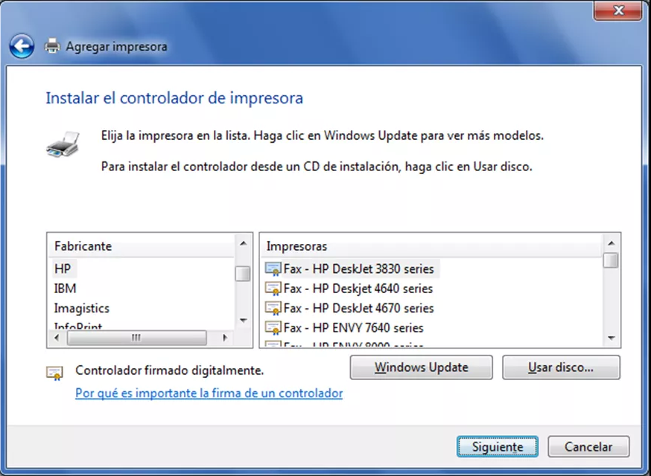Instalar el controlador:
2. Si la impresora se encuentra en la lista:
   1. Elegir fabricante y modelo. Pulsar siguiente.
   2. Hacer click para completar la instalación.
3. Si **NO** aparece en la lista.
   1. Instalar los controladores manualmente a través de un paquete de drivers compatible con la versión del sistema operativo.
4. Descargar e instalar manualmente drivers:
   1. Ir al sitio del fabricante.
   2. Buscar sección “controladores”, “drivers”, “soporte”, “descargas” o similar.
   3. Ubicar el modelo de la impresora.
   4. Descargar y ejecutar el instalador.
   5. Si el instalador se encuentra en un paquete .rar o .zip, utilizar herramienta de descompresión para acceder a los archivos ejecutables.